BRAIN GYM – 06.-10.04.2020.

Dragi moji dječaci,
U ovom tjednu pred Uskrs šaljem vam malo aktivnosti i igara s tom tematikom.

1.Kako biste se pripremili, kako biste dobro čuli glazbu i razumjeli tekst pjesme, izmasirajte prvo svoje uši.
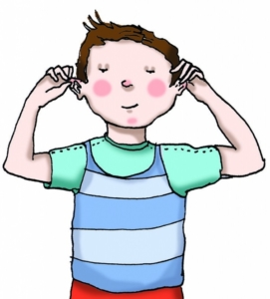

2.Pogledajte video isječke. Uz vođene pokrete i tekst pokušajte i vi! Zabavite se!
Prije i nakon plesa popijte VODE!
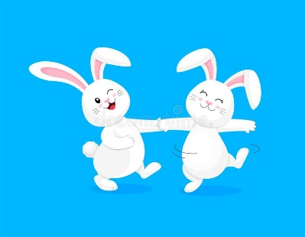
EASTER BUNNY DANCE & FREEZE
https://youtu.be/nZFRg1GucZ8
THE BUNNY HOKEY POKEY
https://youtu.be/X2HL2oR94Sw

3.I na kraju, znam da volite crtanje pa ćemo ovaj tjedan crtati motive vezane uz Uskrs. S obje ruke, naravno!
Zeca, pile, pisanicu možete nacrtati i sami, s obje ruke.
Šaljem vam i ove nedovršene crteže koje dopunjavajte rukom kojom NE pišete (nedominantnom rukom).
ZA DEŠNJAKE: ZA LJEVAKE:
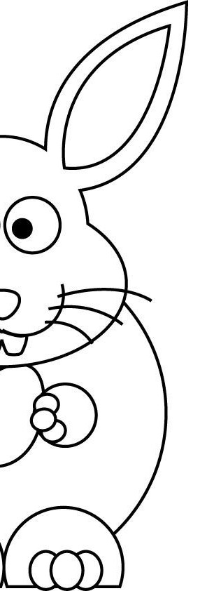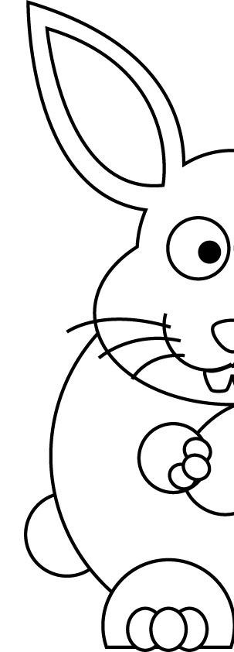

OBOJI PISANICU S OBJE RUKE ISTOVREMENO!

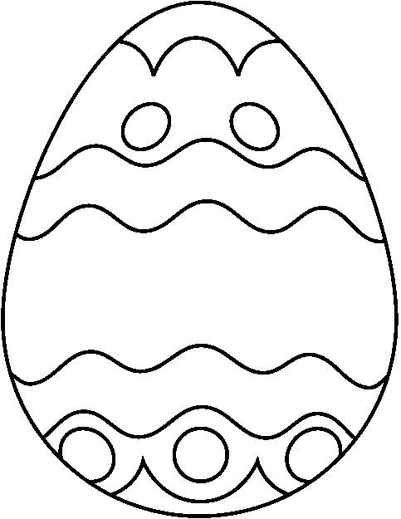

NADAM SE DA ĆETE UŽIVATI U OVIM AKTIVNOSTIMA!
VOLI VAS I MISLI NA VAS
UČITELJICA KORALJKA!

